# Audyt architektoniczny oraz informacyjno-komunikacyjny.

**Urząd Miasta Racibórz, ul. Króla Stefana Batorego 6, 47-400 Racibórz**

Opracował: Marek Okrent

Spis treści

Audyt architektoniczny oraz informacyjno-komunikacyjny. 1

Parking 4

Dojście do budynku 7

Chodnik 9

Wejście do budynku 10

Schody przy wejściu 16

Pochylnia 19

Graficzne przedstawienie parametrów pochylni. 19

Informacja i komunikacja 24

Bezpieczeństwo 30

Komunikacja pozioma 34

Drzwi 38

Komunikacja pionowa 41

Pomieszczenia biurowe 51

Pomieszczenia higieniczno-sanitarne 53

Rysunki z dostosowaniem toalety do potrzeb osób z niepełnosprawnościami. 53

Gniazda, łączniki, … 63

Minimalne kryteria jakimi należy się posługiwać podczas oceny dostępności: budynku, strony internetowej, strefy informacyjno-komunikacyjnej, zawarte są w art. 6 Ustawa z dnia 19 lipca 2019 r. o zapewnianiu dostępności osobom ze szczególnymi potrzebami (t.j. Dz. U. z 2024 r. poz. 1411).

**Art.  6. [Zakres minimalnych wymagań służących zapewnieniu dostępności osobom ze szczególnymi potrzebami]**

Minimalne wymagania służące zapewnieniu dostępności osobom ze szczególnymi potrzebami obejmują:

1) w zakresie dostępności architektonicznej:

a) zapewnienie wolnych od barier poziomych i pionowych przestrzeni komunikacyjnych budynków,

b) instalację urządzeń lub zastosowanie środków technicznych i rozwiązań architektonicznych w budynku, które umożliwiają dostęp do wszystkich pomieszczeń, z wyłączeniem pomieszczeń technicznych,

c) zapewnienie informacji na temat rozkładu pomieszczeń w budynku, co najmniej w sposób wizualny i dotykowy lub głosowy,

d) zapewnienie wstępu do budynku osobie korzystającej z psa asystującego, o którym mowa w [art. 2 pkt 11](https://sip.lex.pl/#/document/16798906?unitId=art(2)pkt(11)&cm=DOCUMENT) ustawy z dnia 27 sierpnia 1997 r. o rehabilitacji zawodowej i społecznej oraz zatrudnianiu osób niepełnosprawnych (Dz. U. z 2024 r. poz. 44, 858, 1089 i 1165),

e) zapewnienie osobom ze szczególnymi potrzebami możliwości ewakuacji lub ich uratowania w inny sposób;

2) w zakresie dostępności cyfrowej - wymagania określone w ustawie z dnia 4 kwietnia 2019 r. o dostępności cyfrowej stron internetowych i aplikacji mobilnych podmiotów publicznych;

3) w zakresie dostępności informacyjno-komunikacyjnej:

a) obsługę z wykorzystaniem środków wspierających komunikowanie się, o których mowa w [art. 3 pkt 5](https://sip.lex.pl/#/document/17736247?unitId=art(3)pkt(5)&cm=DOCUMENT) ustawy z dnia 19 sierpnia 2011 r. o języku migowym i innych środkach komunikowania się (Dz. U. z 2023 r. poz. 20), lub przez wykorzystanie zdalnego dostępu online do usługi tłumacza przez strony internetowe i aplikacje,

b) instalację urządzeń lub innych środków technicznych do obsługi osób słabosłyszących, w szczególności pętli indukcyjnych, systemów FM lub urządzeń opartych o inne technologie, których celem jest wspomaganie słyszenia,

c) zapewnienie na stronie internetowej danego podmiotu informacji o zakresie jego działalności - w postaci elektronicznego pliku zawierającego tekst odczytywalny maszynowo, nagrania treści w polskim języku migowym oraz informacji w tekście łatwym do czytania,

d) zapewnienie, na wniosek osoby ze szczególnymi potrzebami, komunikacji z podmiotem publicznym w formie określonej w tym wniosku.

## Parking

|  | **Parking** |  |  | **Zalecenia i wnioski** |
| --- | --- | --- | --- | --- |
|  |  |  |  |  |
| 1 | Miejsca parkingowe dla osób z niepełnosprawnością (ilość) |  |  | Dwa miejsca parkingowe naprzeciw wejścia do windy. |
| 2 | Usytuowanie miejsc parkingowych. Miejsca parkingowe dla osób z niepełnosprawnością powinny być umieszczone blisko dostępnego wejścia do budynku. |  |  | Kryterium zostało spełnione. |
| 3 | Czy stanowiska postojowe dla osób z niepełnosprawnościami są połączone z najbliższym chodnikiem? |  |  | Kryterium zostało spełnione. Wykonano dedykowany chodnik od miejsc parkingowych do wejścia do windy. |
| 4 | Czy stosowana jest na miejscu parkingowym nawierzchnia utwardzona, równa o prawidłowym spadku? |  |  | Kryterium zostało spełnione. |
| 5 | Miejsca parkingowe dla osób z niepełnosprawnością należy oznakować na jeden z dwóch sposobów: • znakiem poziomym P-18 uzupełnionym symbolem P-24 oraz znakiem pionowym D-18 z tabliczką T-29; • znakiem poziomym P-20 uzupełnionym znakiem P-24 oraz znakiem pionowym D-18a z tabliczką T-2971. |  |  | Na nawierzchni parkingu nie umieszczono znaku poziomego P-24. |

Miejsca postojowe dla osób z niepełnosprawnością ruchową znajdują się obok wejścia do windy. Na drodze wewnątrz parkingu został ułożony chodnik, aby ułatwić przejazd wózkiem z miejsc postojowych do wejścia do budynku.

| 6 | Minimalna liczba miejsc parkingowych. | Ogólna liczba stanowisk. | Liczba miejsc parkingowych dla osób z niepełnosprawnościami. |  |
| --- | --- | --- | --- | --- |
|  |  | 6 – 5 | 1 |  |
|  |  | 16 – 40 | 2 |  |
|  |  | 41 – 100 | 3 | W pobliżu budynku znajdują się trzy miejsca parkingowe z tego dwa bezpośrednio przy windzie. |
|  |  | powyżej 100 | 4% ogólnej liczby stanowisk |  |
| 7 | Minimalne wymiary przystosowanych miejsc parkingowych dla osób z niepełnosprawnością. | Szerokość | Długość |  |
|  | Miejsce usytuowane wzdłuż jezdni | 3,6 m | 6 m |  |
|  | Miejsce usytuowane wzdłuż jezdni, z zapewnieniem możliwości korzystania z przyległego dojścia lub ciągu pieszo-jezdnego | 2,3 m | 6 m |  |
|  | Miejsce usytuowane prostopadle do jezdni. | 3,6 m | 5 m | Wymiary miejsc parkingowych przy windzie: 3,7 m x 5 m. |
|  | Miejsce usytuowane pod kątem. | 4,2 m | 5 m |  |
|  |  |  |  |  |
|  |  |  |  |  |

## Dojście do budynku

Obraz zawierający tekst, zrzut ekranu, Równolegle, linia

Zawartość wygenerowana przez sztuczną inteligencję może być niepoprawna.

*Rysunek 1 Przejście dla pieszych[1]*

|  |  |  |
| --- | --- | --- |
|  | **Przejście dla pieszych** | **Zalecenia i wnioski** |
|  |  |  |
|  | Czy przejście jest bezpieczne? | Przejście dla pieszych jest prawidłowo oznakowane.  Techniki poprawiające bezpieczeństwo na przejściu:   * sygnalizacja świetlna (montaż sygnalizacji jest uwarunkowany natężeniem ruchu i rodzajem drogi), * wzniesienia (tylko na lokalnych ulicach tam, gdzie nie występuje wzmożony ruch miejski), * azyle drogowe – sztuczne wyspy, * przejście z wysuniętą platformą, * odgięcie toru jazdy. |
|  |  |  |

## Chodnik

|  |  |  |
| --- | --- | --- |
|  | **Dojście do budynku** | **Zalecenia i wnioski** |
|  |  |  |
| 1 | Dojście do budynku powinno mieć szerokość minimum 1,8 m. | Szerokość chodnika przystosowanego do osób poruszających się na wózku (wzdłuż budynku): 2,12 m. |
| 2 | Czy dojście jest dostosowane do osób z ograniczoną mobilnością i percepcją? | Kryterium zostało spełnione. |
| 3 | Czy w miejscach różnicy poziomów chodnika wykonano rampy? | Należy dostosować przejście dla pieszych na skrzyżowaniu ulicy. Króla Stefana Batorego z ul. Podwale. |
| 4 | Czy powierzchnia chodnika wykonana jest z równego materiału zapewniającego odpowiednie właściwości antypoślizgowe? | Kryterium zostało spełnione. |
| 5 | Czy chodnik został odpowiednio oświetlony? | Kryterium zostało spełnione. |

## Wejście do budynku

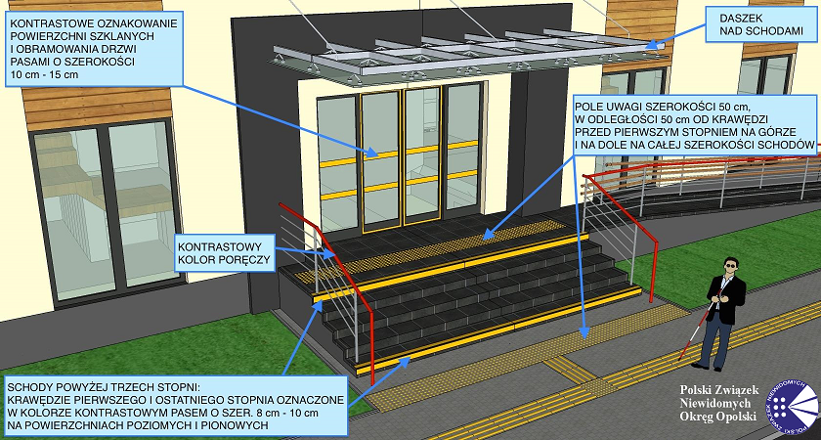

Rysunek 2 Wejście do budynku [2]

*Rysunek 3 Drzwi umieszczone szeregowo.[3]*

|  |  |  |
| --- | --- | --- |
|  | **Wejście do budynku** | **Zalecenia i wnioski** |
|  |  |  |
| 1 | Co najmniej jedno wejście zapewnia osobom niepełnosprawnym dostęp do całego budynku lub tych jego części, z których osoby te mogą korzystać. | Kryterium zostało spełnione. |
| 2 | Czy oznakowano wejście dostępne, a w przypadku innych wejść (niedostępnych) zainstalowano znaki ze strzałką do wejścia dostępnego? | Należy oznaczyć wejście do windy przez znak:    Przy wejściu, do budynku zainstalowano znacznik TOTUPOINT. |
| 3 | Czy wejście jest wskazane przez system oznaczeń fakturowych? | Kryterium nie zostało spełnione. |
| 4 | Czy wejście jest zadaszone? | Kryterium zostało spełnione. |
| 5 | Drzwi powinny mieć minimalne wymiary: szerokość 0,9 m, wysokość 2 m. | Główne wejście do budynku znajduje się w zabytkowym portalu. Całkowity wymiar wejścia (drzwi dwuskrzydłowe): 1,6 m x 3 m.  Wymiary wejścia do wiatrołapu (wejście po stronie windy): 1,06 m x 2 m. |
| 6 | Próg drzwi wejściowych nie może być wyższy niż 2 cm. | Kryterium zostało spełnione. Wejścia bezprogowe. |
| 7 | Czy przed i za drzwiami nie ma stopni, a jeśli są, to czy można je ominąć z wykorzystaniem pochylni lub środków technicznych (winda/platforma/ podnośnik)? | W wejściu głównym schody można ominąć za pomocą platformy schodowej. Budynek wyposażono w zewnętrzną windę, która posiada odrębne wejście. |
| 8 | Czy przy wejściu została zapewniona odpowiednia przestrzeń manewrowa? | Kryterium zostało spełnione. |
| 9 | Czy w przedsionku zapewniono odpowiednią przestrzeń manewrową? | Wielkość przestrzeni manewrowej przed windą: 1,5 m x 1,96 m. |
| 10 | Czy wejście jest dobrze widoczne i czytelne na tle fasady? | Kryterium zostało spełnione. |
| 11 | Czy budynek jest wyraźnie oznakowany? | Kryterium zostało spełnione. |
| 12 | Czy przedsionek jest oświetlony (zniwelowanie kontrastu)? | Kryterium zostało spełnione. |
| 13 | W szerokości drzwi wejściowych nie powinny znajdować się dodatkowe elementy przysłaniające. | Kryterium zostało spełnione. |
| 14 | Czy drzwi nie wymagają użycia nadmiernej siły do ich otwarcia? | W godzinach pracy urzędu drzwi do bramy są otwarte. Drzwi do windy oraz drzwi za bramą są to automatyczne drzwi przesuwne. |
| 15 | Czy przy drzwiach zainstalowano dzwonek na wysokości: 1,1 m. | Domofon przed wejściem do kabiny windy został zainstalowany na wysokości: 0,9 m.  Domofon automatycznie łączy z Biurem Obsługi Interesanta.    Przy wejściu głównym zainstalowano dzwonek przywoławczy na wysokości: 1,15 m. |
| 16 | Jeśli przy drzwiach jest domofon, to czy umożliwia on rozmowę wideo? | Domofon przy windzie umożliwia wyłącznie połączenia głosowe. |
| 17 | Czy przyciski domofonu są oznaczone w sposób umożliwiający rozpoznawanie dotykiem? | Domofon należy opisać znakami Braille’a. |
| 18 | Czy zapewniono wejście osobie z psem asystującym, o którym mowa w art. 2 pkt 11 ustawy z dnia 27 sierpnia 1997 r. o rehabilitacji zawodowej i społecznej oraz zatrudnianiu osób niepełnosprawnych. | Wejście główne posiada znak.    Wejście do budynku jest możliwe tylko z psem, który zostały przeszkolony i ma dedykowane oznakowanie i uprząż. |

|  |  |  |
| --- | --- | --- |
|  | **Lada/biurko przy wejściu głównym** | **Zalecenia i wnioski** |
|  |  |  |
| 1 | Wokół biurka lub lady należy zapewnić przestrzeń o wymiarach 1,5 m na 1,5 m. | Kryterium zostało spełnione. Przestrzeń wokół obniżonej części lady: 1,62 m x 1,9 m. |
| 2 | Lada/ biurko na odcinku min. 0,9 m powinna być umieszczona na wysokości od 0,7 m do 0,9 m. W miejscu, gdzie wypełniane są dokumenty musi być zapewniona przestrzeń pod blatem na głębokość min. 0,6 m. | Wysokość blatu: 0,73  Szerokość blatu: 1,62  Przestrzeń na nogi: 0,27 m. W Biurze Obsługi Interesanta strony są informowane o sposobie załatwienia sprawy (nie są wypełniane dokumenty). |

## Schody przy wejściu

|  |  |  |  |
| --- | --- | --- | --- |
|  | **Schody przy wejściu** |  | **Zalecenia i wnioski** |
|  |  |  |  |
| 1 | Czy schody są proste i mają taki sam kształt? |  | Kryterium zostało spełnione. |
| 2 | Czy powierzchnia schodów utrudnia poślizgnięcie się? |  | Stopnice zostały oklejone taśmą antypoślizgową. |
| 3 | Minimalna szerokość użytkowa biegu: 0,6 m na każde 100 osób znajdujące się na kondygnacji, niemniej jednak niż 1,2 m w budynkach użyteczności publicznej. Dla biegów schodów szerszych niż 4 m, należy zastosować dodatkową balustradę pośrednią. |  | Szerokość biegu schodów: 1,85 m. |
| 4 | Minimalna szerokość użytkowa spocznika 1,5 m, w przypadku przedszkoli i żłobków 1,3 m. |  | Wymiary spocznika: 1,85 m x 1,5 m. |
| 5 | Głębokość stopni: 0,35 m – schody przy wejściach do budynku |  | Głębokość stopnia: 0,31 m. |
| 6 | Maksymalna wysokość stopni: 0,175 m w budynkach użyteczności publicznej, 0,15 m w budynkach opieki zdrowotnej, przedszkolach i żłobkach. |  | Wysokość stopnia: 0,17 m. |
| 7 | Liczba stopni w jednym biegu schodów zewnętrznych nie powinna wynosić więcej niż 10. |  | W jednym biegu znajduje się 13 stopni. |
| 8 | Czy schody do pokonywania wysokości większej niż 0,5 m zostały wyposażone w balustradę? |  | Nie dotyczy. |
| 9 | Czy poręcze są po obu stronach biegu schodowego? |  | Kryterium nie zostało spełnione. Poręcz została zainstalowana z lewej strony. Z prawej strony zainstalowano prowadnice do platformy przy schodowej. |
| 10 | Czy po stronie zewnętrznej na początku biegu i na końcu przedłużono poręcz o 0,3 m poza bieg schodów? |  | Poręcz została przedłużona od strony spocznika. |
| 11 | Czy poręcz została zainstalowana na wysokości między 60-75 cm lub 110 cm? |  | Pochwyt zainstalowany na wysokości: 0,85 m. |
| 12 | Czy kształt pochwytu zapewnia dobry chwyt? |  | Kryterium zostało spełnione. |
| 13 | Czy część pochwytna poręczy ma szerokość od 3,5 cm do 4,5 cm? |  | Średnica pochwytu: 4,1 cm. |
| 14 | Odstęp poręczy od ściany wynosi min. 5 cm. |  | Odstęp poręczy od ściany: 12 cm. |
| 15 | Czy stopnie oznaczono wizualnie? | Pierwszy i ostatni stopień na stopnicy i podstopnicy musi zostać oznaczony kontrastowym w stosunku do powierzchni schodów pasem (na całej szerokości stopnia). Pas powinien być szeroki na min. 5 cm.  Obecnie istnieje kilka technik oznaczania stopni schodów:   * oklejanie taśmą schodów, * naklejanie elementów gumowych lub z żywicy, * aplikowanie na schody chemoutwardzalnej żywicy reaktywnej, * frezowanie w stopniach odpowiednich rowków umożliwiających montaż listew lub zalanie ich żywicą. | Kryterium nie zostało spełnione. Nie wykonano oznaczeń stopnicy i podstopnicy. |
| 16 | Czy wejście/wyjście na bieg schodów oznaczono przez zmianę faktury, koloru lub odcienia? | W miejscach o wysokim natężeniu ruchu należy zastosować pas dotykowy (FON) o szerokości 40-60 cm położony w odległości 50 cm od krawędzi stopnia. | Kryterium nie zostało spełnione. |

## Pochylnia

### Graficzne przedstawienie parametrów pochylni[4].

Rysunek 4 Długość biegów i spoczników.

Rysunek 5 Przestrzeń manewrowa przed i za pochylnią.

Rysunek 6 Rozmieszczenie poręczy

|  |  |  |  |  |
| --- | --- | --- | --- | --- |
|  | **Pochylnia** |  |  | **Zalecenia i wnioski** |
|  |  |  |  |  |
| 1 | Pochylnie przeznaczone dla osób niepełnosprawnych powinny mieć szerokość płaszczyzny ruchu 1,2 m |  |  | Szerokość płaszczyzny: 1,24 m. |
| 2 | Krawężniki wzdłuż pochylni muszę mieć wysokość co najmniej 0,07 m |  |  | Kryterium nie zostało spełnione. |
| 3 | Poręcze muszą być zainstalowane równolegle do nawierzchni pochylni |  |  | Kryterium nie zostało spełnione. |
| 4 | Czy poręcze są po obu stronach wjazdu na wysokości 0,9 m oraz 0,75 m? |  |  | Kryterium nie zostało spełnione. |
| 5 | Czy kształt pochwytu zapewnia dobry chwyt? |  |  | Kryterium nie zostało spełnione. |
| 6 | Czy część pochwytna poręczy ma szerokość od 3,5 cm do 4,5 cm? |  |  | Kryterium nie zostało spełnione. |
| 7 | Długość poziomej płaszczyzny ruchu na początku i na końcu pochylni powinna wynosić co najmniej 1,5 x 1,5 m |  |  | Kryterium zostało spełnione. |
| 8 | Powierzchnia spocznika, na którym następuje zmiana kierunku powinna mieć wymiary co najmniej 1,5 x 1,5 m |  |  | Kryterium zostało spełnione. |
| 9 | Przeznaczenie pochylni. Do ruchu pieszego i dla osób niepełnosprawnych poruszających się przy użyciu wózka przy wysokości pochylni: | Usytuowanie pochylni: na zewnątrz, bez przykrycia | Usytuowanie pochylni: wewnątrz budynku lub pod dachem |  |
|  | a) do 0,15 m | 15 ° nachylenia | 15 ° nachylenia |  |
|  | b) do 0,5 m | 8 ° nachylenia | 10 ° nachylenia | Kryterium nie zostało spełnione. Kąt nachylenia powyżej 9 stopni (różnica poziomów 30 cm, długość pochylni: 2,57 m). |
|  | b) ponad 0,5 m | 6 ° nachylenia | 8 ° nachylenia |  |
| 10 | Pochylnie do ruchu pieszego i dla osób niepełnosprawnych o długości ponad 9 m powinny być podzielone na krótsze odcinki, przy zastosowaniu spoczników o długości co najmniej 1,4 m (zalecane 1,5 m). |  |  | Nie dotyczy. |
|  |  |  |  |  |

## Informacja i komunikacja

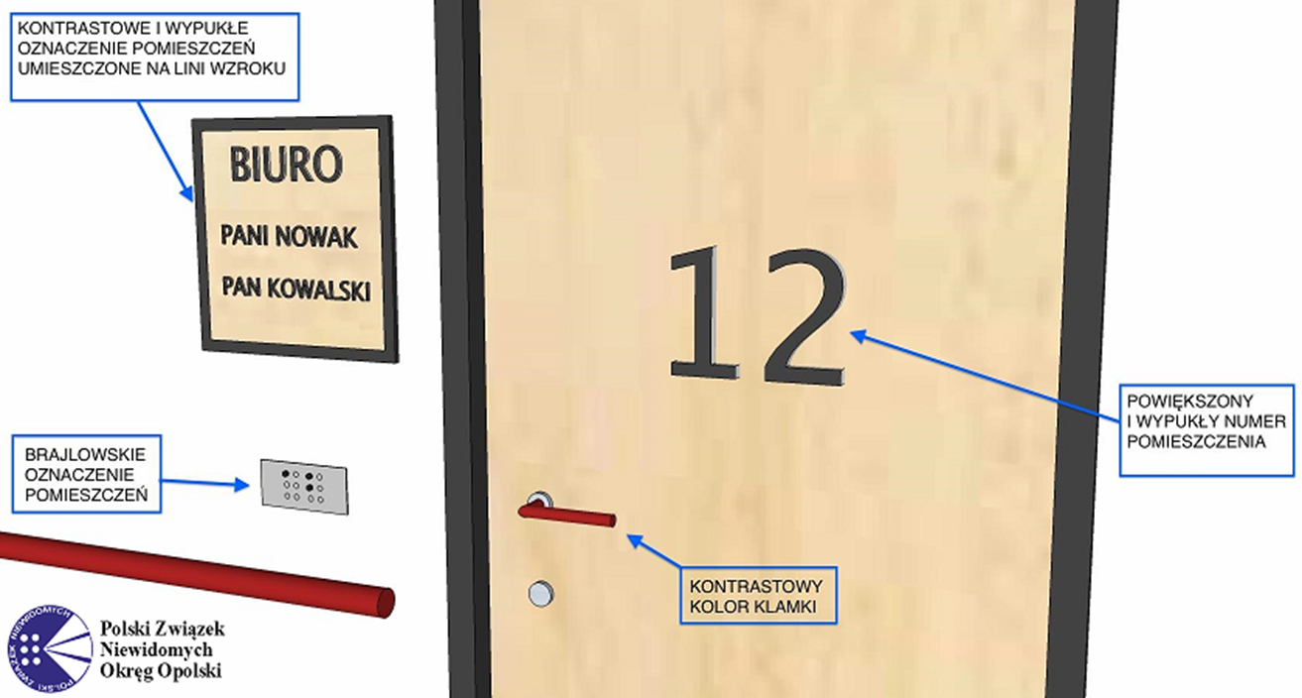

Rysunek 7 Drzwi do biura[5]

|  |  |  |  |  |
| --- | --- | --- | --- | --- |
|  | **Informacja, nawigacja i komunikacja** |  | | **Zalecenia i wnioski** |
|  |  |  | |  |
| 1 | Czy w budynku wprowadzono jednolity system tablic informacyjnych? | Informacja musi być przekazywana na dwa sposoby wizualny i dotykowy lub głosowy (wymóg ustawowy).  W przypadku informacji wizualnej musi być dobrany odpowiedni krój i wielkość czcionki. Wysokość, na której będzie umieszczona tablica, musi pozwolić, na odczytanie informacji przez: osobę o niskim wzroście, osobę poruszającą się na wózku. Kolor czcionki musi być kontrastowy w stosunku do tła.  Na mapie tyflograficznej informacja prezentowana jest za pomocą wypukłych elementów. Osoba niewidoma lub słabowidząca posługuje się zmysłem dotyku podczas odczytu mapy.  Tabliczka przy drzwiowa poza opisem funkcji pomieszczenia może zawierać: literę oznaczającą segment budynku, cyfrę oznaczającą piętro oraz numeru pomieszczenia.  System oznaczania musi być zrozumiały i jednolity w całym budynku. | | Tabliczki przy drzwiowe mają jednolity wzór graficzny. Informacja nie jest przekazywana w sposób dotykowy oraz dźwiękowy.  Należy zaprojektować i zainstalować tabliczki przy drzwiowe ze znakami wypukłymi i znakami Braille’a oraz zainstalować mapy z rozkładem pomieszczeń (mapy tyflograficzne). |
| 2 | Czy w budynku zapewniono informację na temat rozkładu pomieszczeń? | W budynku należy wprowadzić system identyfikacji wizualnej oraz system odnajdywania drogi. Oznaczyć należy nie tylko same pomieszczenia, ale również kierunki komunikacji, segmenty budynku, piętra, itd.  Elementy systemu odnajdywania drogi:   1. Oznakowanie naścienne (tablice informacyjne, mapy, oznakowanie skrzydeł lub segmentów budynku, oznakowanie pięter, tabliczki przy drzwiowe, tabliczki ze znakami Braille’a, oznaczenia numeru pomieszczenia). 2. Oznakowanie wiszące (tablice wiszące ze strzałkami kierunkowymi). 3. Oznakowania stojące (mapy tyflograficzne, mapy w kształcie totemu). 4. Oznakowanie elektroniczne (monitory, systemy dla osób niewidzących - TOTUPOINT, Your Way).   Przykłady systemu odnajdywania drogi:   * [Jaskółka – wayfinding](https://spacewizard.pl/jaskolka/) * [Wayfinding&Signage](https://spacewizard.pl/wayfindingsignage/) * [Wydział Fizyki Uniwersytetu Warszawskiego](https://studioblank.pl/pl/portfolio_page/wydzial-fizyki-uniwersytetu-warszawskiego/) * [Chill Inn – akademik w Łodzi](https://studioblank.pl/pl/portfolio_page/chill-inn-akademik-w-lodzi/) | | W budynku należy stworzyć system odnajdywania drogi.  System odnajdywania drogi musi uwzględniać potrzeby osób słabowidzących i niewidzących. |
| 3 | Czy na każdym poziomie umieszczono informację o numerze piętra? |  | | Informacja nie jest kompletna. |
| 4 | Czy dostępne są oznaczenia symboliczne, np. odpowiednie i zrozumiałe piktogramy? |  | | Piktogramy umieszczono w Biurze Obsługi Interesantów i na drzwiach dostosowanych toalet. |
| 5 | Czy w budynku zapewniono dostęp do informacji zapisanej znakami Braille’a? | Tabliczki informacyjne zainstalowane przy drzwiach muszą zawierać: opisy wykonane znakami Braille’a oraz minimum wypukły numer pomieszczenia (nie wszystkie osoby niewidome posługują się znakami Braille’a). Opis funkcji pomieszczenia i opis wykonany znakami Braille’a wraz z numerem pomieszczenia nie muszą znajdować się na jednej tabliczce.  Oznakowanie wypukłe powinno zostać zainstalowane:   1. Obok domofonu, przycisków przywoławczych lub alarmowych. 2. Na tabliczce obok wejścia do: sekretariatu, toalety, pomieszczenia pedagoga, pomieszczenia pielęgniarki, stołówki, pok. intendentki, biblioteki, sali korekcyjnej, sali sportowej, świetlicy, szatni. 3. Na poręczach schodów. 4. Na tabliczkach przy drzwiowych na tzw. kondygnacji dostępnej. | | Kryterium nie zostało spełnione. |
| 6 | Czy na poręczach umieszczono nakładki z wypukłymi znakami Braille’a? |  | | Kryterium nie zostało spełnione. |
| 7 | Czy są dostępne nagrania z informacją o lokalizacji lub kierunku poruszania się? | Komunikaty głosowe mogą być stosowane zamiennie z oznaczeniami wypukłymi. | | Kryterium nie zostało spełnione. |
| 8 | Czy na posadzce zainstalowano system oznaczeń fakturowych? |  | | Kryterium nie zostało spełnione. |
| 9 | Czy wielkość czcionki została dobrana odpowiednio do odległości z jakiej będzie odczytywana informacja? |  | | Kryterium zostało spełnione. |
| 10 | Czy jest dostęp do tłumacza języka migowego? |  | | Sposób komunikowania się z osobą niesłyszącą opisano na stronie www.raciborz.pl.  Pracownicy Biura Obsługi Interesantów szkoleni są z języka migowego. |
|  | **Tabliczki informacyjne przy drzwiowe** |  | **Zalecenia i wnioski** | |
|  |  |  |  | |
| 1 | Czy zainstalowano tabliczkę informacyjną z opisem funkcji pomieszczenia? |  | Kryterium zostało spełnione. | |
| 2 | Czy tabliczka jest wykonana w wysokim kontraście? |  | Kryterium zostało spełnione. | |
| 3 | Czy zastosowano odpowiedni wymiar i krój czcionki do opisu? |  | Kryterium zostało spełnione. | |
| 4 | Czy podstawowe informacje o funkcjonalności pomieszczeń zostały przedstawione za pomocą znaków dotykowych? |  | Kryterium nie zostało spełnione. Należy wprowadzić tabliczki ze znakami Braille’a i wypukłymi oznaczeniami pomieszczeń. | |
| 5 | Czy tabliczka przy drzwiowa ze znakami Braille’a znajduje się na wysokości min. 1,2 -1,6 m w odległości od 0,05 - 0,1 m od ościeżnicy? |  | Kryterium nie zostało spełnione. | |

|  |  |  |  |
| --- | --- | --- | --- |
|  | **Pętla indukcyjna** |  | **Zalecenia i wnioski** |
|  |  |  |  |
|  | Czy sekretariat został wyposażony w pętle indukcyjną? |  | Pętlę indukcyjną zainstalowano w Biurze Obsługi Interesanta i w kasie. |
|  |  |  |  |
|  | **Powiększalniki, lupy** |  | **Zalecenia i wnioski** |
|  |  |  |  |
|  | Czy pomieszczenia biurowe zostały wyposażone w lupy, powiększalniki lub urządzenia do OCR? |  | Kryterium nie zostało spełnione. |

|  |  |  |  |
| --- | --- | --- | --- |
|  | **Bezpieczeństwo i ewakuacja** |  | **Zalecenia i wnioski** |
|  |  |  |  |
| 1 | Czy zapewniono możliwość ewakuacji osobom z szczególnymi potrzebami lub ich uratowania w inny sposób? | Do ewakuacji służą poziome drogi ewakuacji oraz klatki schodowe. Osoby z ograniczoną zdolnością poruszania się należy ewakuować przy pomocy wózków, przenosić na rękach. | Kryterium zostało spełnione. |
| 2 | Czy w budynku są dostępne krzesła ewakuacyjne? | Zastosowanie krzeseł podczas ewakuacji ma duży wpływ na czas, w jakim osoba, która ma problem z przemieszczaniem się może opuścić zagrożoną strefę. Krzesło ewakuacyjne obsługuje tylko jedna osoba (nie wymaga ono użycia dużej siły). | W budynku 3 krzesła ewakuacyjne znajdują się na pierwszej i trzeciej kondygnacji. |
| 3 | Czy wprowadzono świetlny i dźwiękowy system powiadamiania alarmowego? | Sygnalizowanie o zagrożeniu powinno odbywać się za pomocą sygnałów świetlnych i dźwiękowych. | Kryterium nie zostało spełnione. |
| 4 | Czy zastosowano dźwiękową informację o kierunkach ewakuacji? |  | Kryterium nie zostało spełnione. |
| 5 | Czy zastosowano dotykową informację o kierunkach ewakuacji? |  | Kryterium nie zostało spełnione. |
| 6 | Czy zainstalowano awaryjne oświetlenie ewakuacyjne |  | Kryterium zostało spełnione. |
| 7 | Czy wewnątrz budynku zostały zainstalowane plany ewakuacyjne? |  | Kryterium zostało spełnione. |

## Bezpieczeństwo

Należy przeanalizować procedury ewakuacji z uwzględnieniem potrzeb osób z niepełnosprawnościami. Tabela poniżej nie przedstawia stanu ochrony przeciwpożarowej budynku, lecz wskazuje na potrzeby związane z ewakuacją osób z niepełnosprawnościami

|  |  |  |  |
| --- | --- | --- | --- |
| 8 | Czy zastosowano znaki ewakuacyjne zgodnie z normą PN-EN ISO 7010:2012? | Nowe oznaczenia przeciwpożarowe i ewakuacyjne należy wykonywać zgodnie z podaną normą. | Nowe oznaczenia należy stosować według obowiązującej normy. Nie ma obowiązku demontowania starszych oznaczeń. |
| 9 | Czy oznaczono miejsce zbiórki? |  | Kryterium zostało spełnione. |
| 10 | Czy urządzenia przeciwpożarowe zostały oznaczone kontrastowym kolorem i zabezpieczone? | Hydranty wewnętrzne muszą być poddawane przeglądom technicznym i konserwacji nie rzadziej niż raz na 12 miesięcy.  Kontrola obejmuje sprawdzenie ciśnienia wody, stanu technicznego węża, zaworów oraz ogólnej funkcjonalności hydrantu.  Wyniki weryfikacji powinny być udokumentowane i przechowywane. | Kryterium zostało spełnione. |
| 11 | Czy zainstalowano interkom pożarowy w windzie? |  | Kryterium zostało spełnione. |
| 12 | Czy ościeżnice drzwi ewakuacyjnych zostały oznaczone kolorem kontrastowym? | Oznaczyć na drogach ewakuacji ościeżnice kolorem kontrastowym. | Kryterium nie zostało spełnione. |
| 13 | **Czynności zabronione w zakresie ochrony pożarowej to m.in.:**   1. Zamykanie drzwi ewakuacyjnych uniemożliwiających ich natychmiastowe użycie w przypadku pożaru. 2. Blokowanie drzwi w sposób uniemożliwiający ich samoczynne zamknięcie. 3. Zastawianie drogi ewakuacyjnej elementami wyposażenia. |  | Kryterium zostało spełnione. |
| 14 | Czy drzwi przeciwpożarowe są wyposażone w uchwyty antypaniczne? | **Uchwyty antypaniczne pozwalają na otwarcie drzwi przez osobę znajdującą się w silnym stresie. Mechanizm drzwi musi również zapewniać ich otwarcie w warunkach wysokiej temperatury.** | Kryterium zostało spełnione. |

|  |  |  |  |
| --- | --- | --- | --- |
|  | **Bezpieczeństwo** |  | **Zalecenia i wnioski** |
|  |  |  |  |
| 1 | W pomieszczeniach, gdzie mogą przebywać dzieci lub osoby niepełnosprawne (szczególne osoby niewidome), na grzejnikach centralnego ogrzewania należy umieszczać osłony, chroniące przed bezpośrednim kontaktem z elementami grzejnika. |  | Bez uwag. |
| 2 | Należy zwrócić uwagę na właściwości akustyczne przestrzeni. • Tłumienie hałasu. • Niwelowanie odgłosów urządzeń. |  | Bez uwag. |
|  |  |  |  |

## Komunikacja pozioma

Rysunek 9 Korytarz. [6]

|  |  |  |
| --- | --- | --- |
|  | **Komunikacja pozioma wewnątrz budynku** | **Zalecenia i wnioski** |
|  |  |  |
| 1 | Czy wszystkie pomieszczenia na danej kondygnacji są dostępne z pominięciem pomieszczeń technicznych? | Kryterium zostało spełnione z wyjątkiem pomieszczeń zlokalizowanych na półpiętrach. |
| 2 | Szerokość głównych ciągów komunikacyjnych, gdzie ruch występuje w obu kierunkach (stały), nie powinna być mniejsza niż 1,8 m. | Kryterium zostało spełnione. Szerokość korytarza: 3,2 m. |
| 3 | Szerokość głównych ciągów komunikacyjnych, gdzie ruch występuje w obu kierunkach (częsty), nie powinna być mniejsza niż 1,5 m. | Kryterium zostało spełnione. |
| 4 | Ciągi komunikacyjne, gdzie występuje sporadyczny ruch dwukierunkowy nie powinny być węższe od 1,2 m z zastrzeżeniem, że mogą występować lokalne przewężenia na odcinku 1,5 m o szerokości nie mniejszej niż 0,9 m. | Kryterium zostało spełnione. |
| 5 | Czy ciągi komunikacyjne są proste i przecinają się z innymi pod kątem prostym? | Kryterium zostało spełnione. |
| 6 | Czy elementy, przeszkody pojawiające się w strefie ruchu zostały zabezpieczone? | Kryterium nie zostało spełnione. Gabloty o wymiarach: 0,73 m x 0,94 m x 0,09 m zawieszono na wysokości 2 m. Niezabezpieczone są również miejsca do wypełniania dokumentów. Wysokość zawieszenia stolika: 1 m. Wymiary: 1 m x 0,5 m x 0,43 m. Do stolika nie można podjechać wózkiem. |
| 7 | Czy elementy wyposażenia są poza strefą ruchu? | Kryterium nie zostało spełnione. Na korytarzu przy Biurze Obsługi Interesanta ustawiono stoliki i krzesła. |
| 8 | Czy wyposażenie korytarzy w tym: ławki, stoliki, krzesła, kosze na śmieci, witryny, gabloty informacyjno-ogłoszeniowe, tablice informacyjne, zostały dostosowane do osób z niepełnosprawnościami. | Kryterium nie zostało spełnione. Osoby na wózku nie mogą skorzystać z miejsc do wypełniania dokumentów. Oparcia ławek ustawionych wzdłuż korytarzy nie są odpowiednio wyprofilowane. Oparcie w stosunku do siedziska ustawione jest pod kątem prostym. Ławki nie są wyposażone w podłokietniki. |
| 9 | Elementy wiszące których dolna krawędź znajduje się poniżej 2,2 m nie mogą wystawać ponad 0,1 m od ściany, za wyjątkiem sytuacji, gdy: - zasygnalizujemy odpowiednio przeszkodę, - element zostanie umieszczony we wnęce, - dolna krawędź elementu znajduje się nie wyżej niż 30 cm od posadzki. | Kryterium nie zostało spełnione |
| 10 | Elementy na słupkach lub podporach nie mogą wystawać więcej niż 0,3 m poza obrys słupka lub podpory, za wyjątkiem sytuacji, gdy: - zasygnalizujemy odpowiednio przeszkodę, element zostanie umieszczony we wnęce. | Nie dotyczy. |
| 11 | Czy rampy są możliwe do „zauważenia” przy pomocy białej laski? | Nie dotyczy. |
| 12 | Obniżenie wysokości sufitu poniżej 2,2 m powinno być zasygnalizowane progiem ostrzegawczym lub poręczą. | Kryterium nie zostało spełnione. Przy wyjściu na parking obniżenie sufitu zasygnalizowano wyłącznie za pomocą kontrastującej z ościeżnicą taśmy. |
| 13 | Ciągi komunikacyjne o znacznej długości wymagają, nie rzadziej niż co 30 m, miejsc do odpoczynku (ławki, krzesła). | Kryterium zostało spełnione. Korytarze o długości 54 m zostały wyposażone w ławki. |
| 14 | Spadki powierzchni poprzeczne nie powinny być większe niż 2% | Kryterium zostało spełnione. |
| 15 | Czy na jednej kondygnacji występują zmiany poziomów? Nie należy stosować zmiany poziomu w postaci pojedynczego lub podwójnego stopnia. Zmiana poziomu musi następować łagodnie według znormalizowanego stopnia nachylenia. | Kryterium nie zostało spełnione. Wewnątrz Sali Kolumnowej na posadzce ustawiono podesty. |
| 16 | Czy posadzka jest równa? | Kryterium zostało spełnione. |
| 17 | Czy materiał z jakiego wykonana jest posadzka jest matowy (nie jest połyskliwy)? | Kryterium zostało spełnione. |
| 18 | Czy materiał z jakiego wykonana jest posadzka zapewnia odpowiednią przyczepność? | Kryterium zostało spełnione. |
| 19 | Czy posadzka i ściana ze sobą kontrastują? | Kryterium zostało spełnione (wykonano obramowanie i cokoliki z płytek w kolorze grafitowym). |
|  |  |  |
|  | **Dywany i wykładziny** | **Zalecenia i wnioski** |
|  |  |  |
| 1 | Dywany i wykładziny powinny być przymocowane do podłoża | W pomieszczeniach, w których są dywany, przylegają one równomiernie do posadzki. |
| 2 | Brzeg dywanu lub wykładziny musi być zabezpieczony przed podwijaniem się i możliwością potknięcia się. | Wykładziny zostały przyklejone. Wykładziny nie odstają od podłoża. |
| 3 | Wysokość włókien nie powinna być wyższa od 0,015 m |  |
|  |  |  |
|  | **Oświetlenie** | **Zalecenia i wnioski** |
|  |  |  |
| 1 | Oświetlenie musi być równomierne. | Kryterium zostało spełnione. |
| 2 | Źródło światła nie może oślepiać. | Kryterium zostało spełnione. |
| 3 | Światło o odpowiednim natężeniu. | Zapewniono odpowiednie natężenie światła oraz stosunek światła naturalnego do sztucznego wewnątrz pomieszczeń. |

## Drzwi

|  |  |  |  |
| --- | --- | --- | --- |
|  | **Drzwi** |  | **Zalecenia i wnioski** |
|  |  |  |  |
| 1 | Drzwi z wyjątkiem pomieszczeń technicznych powinny mieć minimalne wymiary: szerokość 0,9 m, wysokość 2 m. | Wszystkie remonty i inwestycje budowlane muszą być realizowane zgodnie z Rozporządzeniem Ministra Infrastruktury z dnia 12 kwietnia 2002 r. w sprawie warunków technicznych, jakim powinny odpowiadać budynki i ich usytuowanie.  Szerokość drzwi w świetle na drodze ewakuacyjnej należy obliczać proporcjonalnie do liczby osób, do których ewakuacji są one przeznaczone, przyjmując co najmniej 0,6 m szerokości  na 100 osób, przy czym najmniejsza szerokość drzwi powinna wynosić 0,9 m w świetle ościeżnicy. | Wymiary drzwi: 1 m x 1,98 m |
| 2 | Progi drzwi wewnętrznych powinny być zniwelowane z podłogą. | W pomieszczeniach użytkowych z wyjątkiem pomieszczeń technicznych i gospodarczych drzwi nie powinny mieć progów.  Rozporządzeniem Ministra Infrastruktury z dnia 12 kwietnia 2002 r. w sprawie warunków technicznych, jakim powinny odpowiadać budynki i ich usytuowanie.  W wejściu nie jest dozwolona nagła zmiana poziomu posadzki. Próg poważnie utrudnia przejazd wózkiem lub czasem może go uniemożliwić.  W zależności od różnicy poziomów posadzki można stosować różne rozwiązania np. progi wielopoziomowe, mostki progowe, specjalne płyty kształtowe zaprojektowane do wyrównywania różnic między materiałami podłogowymi o różnej grubości. | Kryterium zostało spełnione. Progi do pomieszczeń użytkowych zostały zniwelowane. Wykonano rampy wewnątrz wejścia. |
| 3 | Wysokość progu wejścia do budynku nie może przekroczyć 0,02 m |  | Kryterium zostało spełnione. Wejście bezprogowe. |
| 4 | Czy drzwi są obrotowe lub wahadłowe? |  | Nie dotyczy. |
| 5 | Należy zapewnić odpowiednią przestrzeń manewrową przed i za drzwiami (poza polem otwierania drzwi). |  | W części sekretariatów przestrzeń za drzwiami nie jest dostateczna do nawrotu wózka. Należy zapewnić odpowiednią przestrzeń manewrową, zmieniając rozmieszczenie mebli wewnątrz pomieszczenia. |
| 6 | W przypadku drzwi szeregowych długość przedsionka musi wynosić min. 1,5 m plus szerokość drzwi zamykających się do wewnątrz. |  | Kryterium zostało spełnione. |
| 7 | Czy drzwi zostały wyposażone w samozamykacz? | Siła potrzebna do otwarcia drzwi nie powinna przekraczać 25 N | Należy wyregulować moment zamykający, aby był możliwie niski. Siła docisku nie może przekroczyć 25 N w przypadku osoby dorosłej.  Zasady tej nie stosuje się w przypadku drzwi przeciwpożarowych (moment zamykający dobierany jest według norm). |
| 8 | Czy zastosowano samozamykacze z obniżoną energią zamykania, z funkcją „swobodnego ramienia” lub zamykacz z blokadą? |  | Źle dobrany domykacz może stanowić poważne ograniczenie dla osób poruszających się na wózku. W przypadku braku możliwości ograniczenia momentu zamykającego i bez funkcji blokady, samozamykacz należy wymienić lub zdemontować. |
| 9 | Jakie okucia drzwi zastosowano? | Zalecane są klamki w kształcie litery „L” lub „C” o wydłużonym ramieniu. Siła nacisku potrzebna do otwarcia drzwi jest wówczas znacznie mniejsza niż przy standardowej długości klamki. Dostęp do klamki jest również wygodniejszy. Należy unikać klamek (gałek) wymagających ruchu obrotowego nadgarstka. | Klamki mają kształt litery L. Nie zastosowano klamek o wydłużonym ramieniu. |
| 10 | W przypadku zastosowania drzwi obrotowych lub wahadłowych należy przy nich zainstalować drzwi rozwierane lub rozsuwane odpowiednie dla osoby poruszającej się na wózku. |  | Nie dotyczy. |
| 11 | Czy drzwi całkowicie przeszklone są oznaczone pasami kontrastującymi? | Minimum 2 poziome pasy, o szerokości min. 7,5 cm, umieszczone na wysokości 90–100 cm oraz 130–140 cm (zamiast jednego lub dwóch pasów mogą być wykonane poziome szprosy) | Kryterium zostało spełnione. |
| 12 | Czy klamkę, zamek do drzwi zaprojektowano na wysokości od 0,8 m do 1,2 m? |  | Kryterium zostało spełnione. Klamka w drzwiach jest na wysokości 1 m. |
| 13 | Czy drzwi kontrastują pomiędzy kolorem ściany oraz posadzki (min. 30% LRV)? |  | Kryterium nie zostało spełnione. Kolor drzwi wraz z ościeżnicą nie kontrastuje z kolorem ścian (kolor biały). |

## Komunikacja pionowa

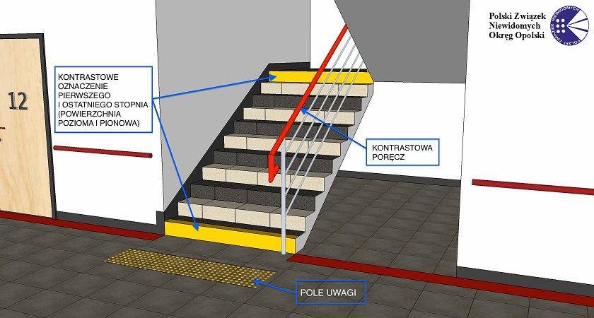

Rysunek 12 Schody wewnętrzne. [7]

|  |  |  |  |
| --- | --- | --- | --- |
|  | **Schody** |  | **Zalecenia i wnioski** |
|  |  |  |  |
| 1 | Czy schody są proste i mają taki sam kształt? |  | Kryterium nie zostało spełnione. Stopnice mają nierówną powierzchnię (nierówności powstałe w wyniku zużycia materiału). |
| 2 | Czy stopnie zostały wyprofilowane? |  | Kryterium nie zostało spełnione. |
| 3 | Czy powierzchnia schodów utrudnia poślizgnięcie się? |  | Na stopnice zostały naklejone antypoślizgowe taśmy. |
| 4 | Minimalna szerokość użytkowa biegu: 0,6 m na każde 100 osób znajdujące się na kondygnacji, niemniej jednak niż 1,2 m w budynkach użyteczności publicznej, 1,4 m w budynkach opieki zdrowotnej oraz 0,8 m w przypadków schodów do pomieszczeń technicznych. |  | Szerokość biegu: 1,6 m. |
| 5 | Minimalna szerokość użytkowa spocznika 1,5 m, w przypadku przedszkoli i żłobków 1,3 m. |  | Wymiary spocznika: 3,7 m x 1,6 m |
| 6 | Głębokość stopni: 0,35 m – schody przy wejściach do budynku |  | Głębokość stopni: 0,28 m. |
| 7 | Maksymalna wysokość stopni: 0,175 m w budynkach użyteczności publicznej, 0,15 m w budynkach opieki zdrowotnej, przedszkolach i żłobkach. |  | Wysokość stopni: 0,17 m. |
| 8 | Liczba stopni w jednym biegu schodów stałych powinna wynosić nie więcej niż: 1)14 stopni - w budynku opieki zdrowotnej; 2)17 stopni - w innych budynkach. |  | Ilość stopni w jednym biegu: 13. Kryterium zostało spełnione. |
| 9 | Liczba stopni w jednym biegu schodów zewnętrznych nie powinna wynosić więcej niż 10. |  | Kryterium nie zostało spełnione. |
| 10 | Czy schody do pokonywania wysokości większej niż 0,5 m zostały wyposażone w balustradę? |  | Kryterium zostało spełnione. |
| 11 | Czy poręcze są po obu stronach biegu schodowego? |  | Kryterium zostało spełnione. |
| 12 | Czy poręcz jest ciągła na całej długości biegu schodów, a po stronie wewnętrznej również na spocznikach? |  | Kryterium nie zostało spełnione dla poręczy zewnętrznych. |
| 13 | Czy po stronie zewnętrznej na początku biegu i na końcu przedłużono poręcz o 0,3 m poza bieg schodów? |  | Kryterium nie zostało spełnione. |
| 14 | Czy poręcz została zainstalowana na wysokości między 60-75cm lub 110 cm? |  | Kryterium zostało spełnione. Wysokość instalacji poręczy: 0,75 m. |
| 15 | Poziome dojścia i przejścia od strony przestrzeni otwartej powinny być zabezpieczone balustradą | Wysokość balustrady 1,1 m z poprzeczką umieszczoną w połowie jej wysokości i krawężnikiem o wysokości co najmniej 0,15 m | Kryterium nie zostało spełnione. Wysokość barierki: 0,97 m. |
| 16 | Dla biegów schodów szerszych niż 4 m czy zastosowano poręcz pośrednią? |  | Nie dotyczy. |
| 17 | Czy kształt pochwytu zapewnia dobry chwyt? |  | Kryterium zostało spełnione. |
| 18 | Czy część pochwytna poręczy ma szerokość od 3,5 cm do 4,5 cm? |  | Kryterium zostało spełnione. Szerokość pochwytu 4,5 cm. |
| 19 | Odstęp poręczy od ściany wynosi min. 5 cm. |  | Kryterium zostało spełnione. Odstęp ściany od pochwytu: 5 cm. |
| 20 | Czy stopnie oznaczono wizualnie? | Pierwszy i ostatni stopień na stopnicy i podstopnicy musi zostać oznaczony kontrastowym w stosunku do powierzchni schodów pasem (na całej szerokości stopnia). Pas powinien być szeroki na 4 cm do 5 cm. | Kryterium zostało spełnione. |
| 21 | Czy jest czytelna informacja na dojściu i we wnętrzu klatki schodowej, z numeracją poszczególnych pięter? |  | Kryterium nie zostało spełnione. Brakuje informacji przy dojściu do klatki schodowej. |
| 22 | Czy wejście/wyjście na bieg schodów oznaczono przez zmianę faktury, koloru lub odcienia? |  | Kryterium nie zostało spełnione. |
| 23 | Czy są oznaczenia pięter na poręczach (w alfabecie Braille’a)? |  | Kryterium nie zostało spełnione. |
| 24 | Czy oznaczenia pięter i informacje są dobrze widoczne i skontrastowane? |  | Kryterium zostało spełnione dla informacji wewnątrz klatki schodowej. |
| 25 | Czy schody w budynku można ominąć windą/platformą/ podnośnikiem? |  | Kryterium zostało spełnione. |

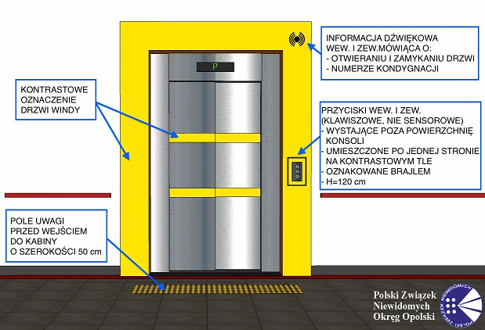

[Winda[8]](http://pzn.opole.pl/projekty-formy-wsparcia/bariery-architektoniczne/przyklady-dobrych-rozwiazan/09-winda/)

|  |  |  |  |  |
| --- | --- | --- | --- | --- |
|  |  |  |  |  |
|  | **Dźwig osobowy** |  |  | **Zalecenia i wnioski** |
|  |  |  |  |  |
| 1 | Czy budynek posiada dźwig osobowy? |  |  | Zainstalowano zewnętrzny dźwig osobowy. |
| 2 | Czy dźwig osobowy można samodzielnie uruchomić, jeżeli nie to czy zainstalowano przycisk przywoławczy? |  |  | Dźwig osobowy można samodzielnie uruchomić. |
| 3 | Czy oznaczono wejścia do dźwigu osobowego? |  |  | Kryterium nie zostało spełnione z wyjątkiem wiatrołapu. |
| 4 | Czy drzwi do windy kontrastują z ścianą, na której się znajdują? |  |  | Drzwi i ściana nie kontrastują ze sobą. |
| 5 | Czy powierzchnia podłogi windy jest antypoślizgowa? |  |  | Kryterium zostało spełnione. |
| 6 | Czy ściany windy i podłoga są połyskliwe? |  |  | Część obudowy kabiny jest przeszklona. |
| 7 | Czy została zainstalowana informacja kierunkowa do dźwigu? |  |  | Kryterium nie zostało spełnione. |
| 8 | Czy do dźwigu osobowego jest dostęp z poziomu terenu? |  |  | Kryterium zostało spełnione. |
| 9 | Czy dźwig osobowy zapewnia dostęp do wszystkich kondygnacji użytkowych? |  |  | Kryterium nie zostało spełnione. Dźwig osobowy nie zapewnia dostępu do półpięter. |
| 10 | Czy przed dźwigiem osobowym została zapewniona odpowiednia przestrzeń? |  |  | Kryterium zostało spełnione. |
| 11 | Czy wejście do kabiny ma min. 0.9 m szerokości? |  |  | Kryterium zostało spełnione. |
| 12 | Czy zewnętrzny panel sterujący do dźwigu osobowego umieszczono na wysokości od 0,8 m do 1,2 m? |  |  | Kryterium zostało spełnione. Rząd przycisków sterujących zainstalowano na wysokości: 1 m |
| 13 | Czy panel zewnętrzny informuje wizualnie i dźwiękowo o przyjeździe dźwigu osobowego, w jakim kierunku poruszą się kabina? |  |  | Podawana jest informacja o kondygnacji, na której zatrzymała się winda. |
| 14 | Czy panel zewnętrzny informuje wizualnie i dźwiękowo o kierunku ruchu kabiny? |  |  | Kryterium nie zostało spełnione. |
| 15 | Czy wewnętrzny panel dźwigu osobowego jest na wysokości od 0,8 m do 1,2 m oraz w odległości nie mniejszej niż 0,5 m od naroża? |  |  | Kryterium nie zostało spełnione. Panel oddalony od naroża o 0,44 m. |
| 16 | Czy przyciski do dźwigu osobowego mają odpowiednie oznaczenia w postaci wypukłych cyfr i odpowiednich znaków w języku Brailee’a ? | Nie powinno stosować się przycisków dotykowych. |  | Kryterium zostało spełnione. |
| 17 | Czy przyciski są skontrastowane? |  |  | Kryterium nie zostało spełnione. |
| 18 | Czy przycisk kondygnacji „zero” został dodatkowo oznaczony dotykowo? |  |  | Kryterium nie zostało spełnione. |
| 19 | Czy przycisk dźwigu osobowego podświetla się po aktywacji? |  |  | Kryterium zostało spełnione |
| 20 | Czy w dźwigu osobowym zainstalowano informacje dźwiękową i wizualną dotyczącą kierunku ruchu kabiny? |  |  | W kabinie udostępniono komunikaty dźwiękowe o numerze piętra, na której zatrzymuje się winda. |
| 21 | Czy drzwi dźwigu osobowego otwierają się i zamykają automatycznie? |  |  | Kryterium zostało spełnione. |
| 22 | Czy drzwi mają system przerywający zamykanie? | Drzwi powinny posiadać odpowiednie zabezpieczenia przed zgnieceniem lub uderzeniem. |  | Kryterium zostało spełnione. |
| 23 | Jakie są wymiary dźwigu osobowego? | Minimalne dopuszczalne wymiary kabiny to 1,1 m szerokości i 1,4 m długości.  Zalecane wymiary kabin: 150x210cm dla dźwigów jednostronnie otwieranych oraz 120x210 cm dla kabin przelotowych. |  | Wymiary kabiny: 1,1 m x 1,6 m. |
| 24 | Czy w kabinie zainstalowano min. 1 poręcz? | Wysokość instalacji poręczy to 0,9 m. |  | Kryterium zostało spełnione. |
| 25 | Czy w kabinie dźwigu poręcz jest oddalona od ściany 35 - 45 mm |  |  | Kryterium zostało spełnione. |
| 26 | Czy poręcz ma wymiar poprzeczny od 30 do 45 mm. |  |  | Kryterium zostało spełnione (4,14 cm). |
| 27 | Czy na ściance przeciwległej do wejścia zainstalowano lustro? | Obowiązek instalacji lustra jest tylko w kabinach o wymiarach poniżej 1,5 m x 1,5 m. |  | Lustro zamontowano na ściance bocznej z uwagi na konstrukcje kabiny windy. |
| 28 | Czy jest świetlne potwierdzenie naciśnięcia guzika alarmowego? |  |  | Kryterium zostało spełnione. |
| 29 | Czy dźwig osobowy wyposażona jest w system łączności umożliwiający rozmowę alarmową z obsługą? |  |  | Kryterium zostało spełnione. |

|  |  |  |  |  |
| --- | --- | --- | --- | --- |
|  | **Platformy, podnośniki, schodołazy** |  |  | **Zalecenia i wnioski** |
|  |  |  |  |  |
| 1 | Czy w budynku zastosowano: podnośnik, platformę, schodołaz? | Minimalna wielkość platformy powinna wynosić: • podnośnik pionowy - min. 90 x 120 cm; • podnośnika schodowego - min. 80 x 100 cm. |  | Kryterium zostało spełnione. |
| 2 | Czy można samodzielnie uruchomić platformę? |  |  | Platforma jest obsługiwana przez pracownika urzędu. |
| 3 | Czy zainstalowano przycisk do przywołania obsługi? |  |  | Kryterium zostało spełnione. |
| 4 | Czy rampy i inne płaszczyzny poziome są skontrastowane? |  |  | Bez uwag. |
| 5 | Czy rampy i inne płaszczyzny poziome są możliwe do zauważenia przy pomocy białej laski? |  |  | Bez uwag. |
|  |  |  |  |  |

## Pomieszczenia biurowe

|  |  |  |
| --- | --- | --- |
|  | **Pomieszczenia biurowe** | **Zalecenia i wnioski** |
|  |  |  |
| 1 | Czy sekretariat znajduje się przy głównym ciągu komunikacyjnym, najlepiej w pobliżu wejścia. | Kryterium zostało spełnione. |
| 2 | Zapewniono dostępne, bez przeszkód dojście/dojazd do sekretariatu. | Kryterium zostało spełnione dla Biura Obsługi Interesanta i sekretariatów wydziałowych. |
| 3 | Czy została zachowana minimalna przestrzeń manewrowa wewnątrz pomieszczenia. | Niektóre pomieszczenia nie dysponują wystarczającą przestrzenią manewrową, co sprawia, że konieczne jest przearanżowanie ustawienia mebli w ich wnętrzu. |
| 4 | Została zachowana minimalna przestrzeń manewrowa przed drzwiami (zależna o kierunku otwierania drzwi i kierunku poruszania się osoby na wózku) i za nimi. | Kryterium nie zostało spełnione. |
| 5 | Czy sekretariat jest wyraźnie oznakowany? | Kryterium nie zostało spełnione. Przy drzwiach nie zamieszczono tabliczki z elementami wypukłymi w tym ze znakami Braille’a. |
| 6 | Czy dojście do sekretariatu jest oznaczone fakturowymi oznaczeniami nawierzchni? | Kryterium nie zostało spełnione. |
| 7 | Przejście nie jest węższe niż 90-120 cm, (1,5 m jeżeli wymagane jest zawracanie). | Kryterium nie zostało spełnione w części pomieszczeń. |
| 8 | Czy osoba w sekretariacie jest widoczna (obniżony blat recepcji)? | Większość lad będących w użytkowaniu nie została dostosowana do potrzeb osób poruszających się na wózkach. |
| 9 | Czy źródło światła znajduje się za osobą w sekretariacie? | Oświetlenie sufitowe. |
| 10 | Czy dostępne są oznaczenia symboliczne? | Kryterium nie zostało spełnione. |
| 11 | Czy w oknach zainstalowano rolety lub żaluzje. | Kryterium zostało spełnione. |
| 12 | Pomiędzy posadzką a ścianą zachowano odpowiedni kontrast barwny. | Kryterium nie zostało spełnione. |
| 13 | Czy elementy wyposażenia, meble, urządzenia są dobrane w odpowiednim kontraście? | Kryterium nie zostało spełnione. |
| 14 | Czy dostępne są informacje w polskim języku migowym? | Na stronie [www.raciborz.pl](http://www.raciborz.pl) została umieszczona podstawowa informacja w języku migowym. |
| 15 | Czy jest dostęp do tłumacza języka migowego? | Kryterium zostało spełnione. |
| 16 | Czy sekretariat jest wyposażony w pętlę indukcyjną? | Sekretariaty wydziałowe nie posiadają pętli indukcyjnej. |
| 17 | Została zachowana minimalna przestrzeń manewrowa przed drzwiami (zależna o kierunku otwierania drzwi i kierunku poruszania się osoby na wózku) i za nimi. | Kryterium nie zostało spełnione. |
| 18 | Minimalne wymiary drzwi: szerokość 0,9 m, wysokość 2 m. | Kryterium zostało spełnione. |
| 19 | Czy wejście jest bez progów. | Kryterium zostało spełnione. |
|  |  |  |
|  | **Lada/biurko** | **Zalecenia i wnioski** |
|  |  |  |
|  | Wokół biurka lub lady należy zapewnić przestrzeń o wymiarach 1,5 m na 1,5 m. | Kryterium nie zostało spełnione. |
|  | Lada/ biurko na odcinku min. 0,9 m powinna być umieszczona na wysokości od 0,7 m do 0,9 m. W miejscu, gdzie wypełniane są dokumenty musi być zapewniona przestrzeń pod blatem na głębokość min. 0,6 m. | Kryterium nie zostało spełnione. |

## Pomieszczenia higieniczno-sanitarne

### Rysunki z dostosowaniem toalety do potrzeb osób z niepełnosprawnościami.

[9]

[10]

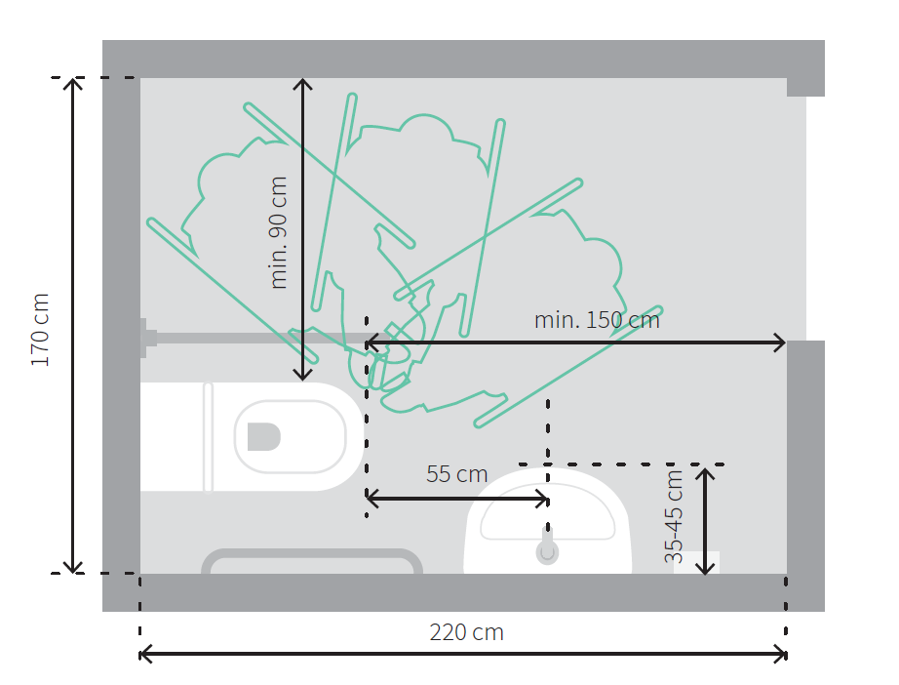[11]

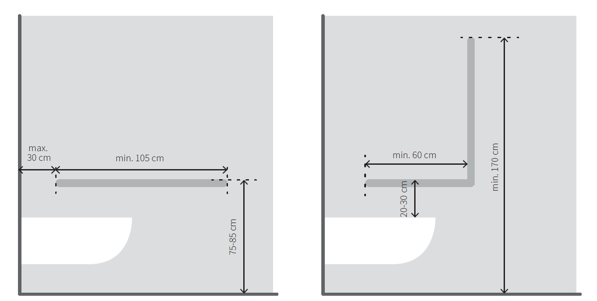[12][13]

[14]

[15]

[16]

|  |  |  |  |
| --- | --- | --- | --- |
|  | **Łazienka i toaleta** |  | **Zalecenia i wnioski** |
|  |  |  |  |
| 1 | Czy w budynku znajduje się min. jedna toaleta dostosowana do potrzeb osób z niepełnosprawnościami, do której dojście jest wolne od przeszkód? |  | Kryterium zostało spełnione. |
| 2 | Czy toalety przystosowane do osób niepełnosprawnych znajdują się na każdej kondygnacji budynku? |  | Kryterium nie zostało spełnione. |
| 3 | Czy min. wymiary (0,9 m x 2 m) wejścia zostały zachowane? |  | Kryterium zostało spełnione. Wymiary wejścia: 0,9 m x 2 m |
| 4 | Czy wejście jest bez progu? |  | Kryterium zostało spełnione. |
| 5 | Czy pomieszczenie jest urządzone w przewidywalny sposób (np. suszarka do rąk znajduje się w pobliżu umywalki)? |  | Kryterium zostało spełnione. |
| 6 | Czy elementy wyposażenia są dobrane w odpowiednim kontraście, umożliwiającym samodzielną lokalizację i obsługę przez osoby słabowidzące? |  | Kryterium zostało spełnione. |
| 7 | Czy zachowany został kontrast posadzki w stosunku do ścian? |  | Kryterium zostało spełnione. |
| 8 | Czy zapewniona jest przestrzeń manewrowa przed i wew. toalety (1,5 x 1,5 m)? | Istnieje kilka wariantów dostosowania wnętrza toalety. Podczas projektowania toalety pod uwagę bierze się sposób przesiadania się z wózka na sedes. Jeżeli przestrzeń na to pozwala, stosuje się wariant z obustronną strefą przesiadania wokół sedesu. Minimalna szerokość toalety przy tej opcji to 2,2 m. W toalecie z jednostronną strefą do przesiadania toaleta ma wymiar od 1,7 m do 1,9 m. Długość toalety powinna mieścić się w przedziale od 2,2 m do 2,3 m. | Wymiary przedsionka: 1,55 m x 2,6 m.  Wymiary toalety: 2,96 m x 2,64 m. |
| 9 | Czy ściana w pomieszczeniu jest zmywalna i odporna na działanie wilgoci? |  | Kryterium zostało spełnione. |
| 10 | Czy posadzka jest równa? |  | Kryterium zostało spełnione. |
| 11 | Czy oświetlenie jest równomierne? |  | Kryterium zostało spełnione. |
| 12 | Sposób instalacji miski sedesowej: | 1. odległość pomiędzy najbardziej wysuniętą krawędzią muszli sedesowej a ścianą, przy której został zainstalowany sedes – min 0,7 m, 2. min 0,45 m od ściany do osi symetrii muszli sedesowej, 3. wysokość instalacji miski sedesowej 0,42 m do 0,48 m, 4. z jednej strony miski sedesowej przestrzeń o wymiarach 90x120 cm, 5. przycisk do spłuczki na wysokości od 0,8 m do 1,1 m | Kryterium zostało spełnione. Muszla sedesowa zainstalowana na wysokości: 0,45 m. |
| 13 | Czy są uchwyty ułatwiające przesiadania się na miskę sedesową? | 1. wysokość instalacji poręczy przy misce sedesowej: 0,75 m – 0,85 m, 2. długość poręczy uchylnej przy misce sedesowej: 0,75 m – 0,85 m 3. długość poręczy stałej przy misce sedesowej: min. 0,6 m 4. poręcze wystają 15 cm poza miskę sedesową | Kryterium zostało spełnione.  Wysokość: 0,8 m  Długość: 0,8 m  Poręcze wystają 15 cm poza miskę sedesową. |
| 14 | Wymiary umywalki | Umywalka ma 60-70 cm szerokości i 50-60 cm głębokości | Szerokość umywalki: 64,5 m  Głębokość umywalki: 0,55 m |
| 15 | Sposób instalacji umywalki | 1. górna krawędź umywalki powinna znajdować się na wysokości 0,75 – 0,85 m od posadzki, 2. dolna krawędź umywalki powinna znajdować się nie niżej niż 0,6 – 0,7 m od posadzki 3. należy stosować umywalki podwieszane, bez postumentów, półpostumentów i szafek pod nimi | Wysokość instalacji umywalki: 0,86 m. |
| 16 | Poręcze przy umywalce | 1. przy umywalce po obu stronach zamontowane są poręcze o długości 50-70 cm, 2. wysokość montażu poręczy przy umywalce mieści się w przedziale od 0,9m do 1m i są w odległości nie mniejszej niż 5 cm od umywalki, | Długość poręczy: 0,61 m  Wysokość instalacji: 0,87 |
| 17 | Bateria | Baterie przeznaczone do montażu w toaletach dostosowanych do potrzeb osób z niepełnosprawnością: sensoryczna lub z przedłużonym ramieniem. | Kryterium zostało spełnione. |
| 18 | Podłączenie ciepłej wody należy izolować termicznie lub umieścić w sposób uniemożliwiający kontakt z nim. |  | Kryterium zostało spełnione. |
| 19 | Czy zainstalowano: dozownik mydła, podajnik ręczników papierowych, suszarkę? |  | Kryterium zostało spełnione. |
| 20 | Czy podajniki mydła, suszarki itp. zainstalowano na wysokości 0,8 – 1,1 m? |  | Kryterium zostało spełnione.  Dozownik do mydła zainstalowany na wysokości: 1 m.  Wysokość instalacji suszarki: 1,04 m. |
| 21 | Wysokość instalacji uchwytu na papier toaletowy: 0,6 m – 0,7 m. |  | Kryterium zostało spełnione (uchwyt na papier został zainstalowany na wysokości: 0,67 m). |
| 22 | Dolną krawędź lustra należy umieścić na wysokości 0,9-1 m od poziomu posadzki. |  | Uchwyt do regulacji lustra na wysokości: 1,1 m |
| 23 | Lustro powinno mieć możliwość regulacji. |  | Kryterium zostało spełnione. |
| 24 | Czy w toalecie znajduje się przycisk alarmowy, dostępny także z wysokości podłogi? |  | Kryterium nie zostało spełnione. Element nieobowiązkowy. |
| 25 | Pomieszczenie oznakowane piktogramem. |  | Kryterium zostało spełnione. |
| 26 | Położenie gniazda, łącznika powinno być odpowiednie dla osoby poruszającej się na wózku, osoby o niskim wzroście.  Wysokość instalacji:  a) gniazda: 0,4 m – 1m,  b) łącznika/przełącznika: 0,8 m - 1,1 m |  | Łącznik i gniazda do światła został zainstalowany na wysokości: 1,04 m. |

## Gniazda, łączniki, …

|  |  |  |
| --- | --- | --- |
|  | **Położenie gniazd, łączników, przycisków** | **Zalecenia i wnioski** |
|  |  |  |
| 1 | Położenie gniazda, łącznika powinno być odpowiednie dla osoby poruszającej się na wózku, osoby o niskim wzroście. Wysokość instalacji: a) gniazda: 0,4 m – 1m , b) łącznika/przełącznika: 0,8 m - 1,1 m | Dostosować wysokość instalacji gniazd i łączników. |
| 2 | Odległość od narożnika 0,5 m | Dostosować przy modernizacji instalacji elektrycznej. |
|  |  |  |
|  | **Dzwonek** | **Zalecenia i wnioski** |
|  |  |  |
| 1 | Przycisk przywoławczy powinien posiadać dodatkową sygnalizacje świetlną i dźwiękową. | Dostosować przy modernizacji instalacji elektrycznej. Dzwonek zainstalowano na wysokości: 1,15 m. |
| 2 | Przy przycisku powinien znajdować się odpowiedni opis lub ikona w zależności od funkcji jaką pełni. | Dostosować przy modernizacji instalacji elektrycznej. |
|  |  |  |
|  | **Urządzenia elektryczne** | **Zalecenia i wnioski** |
|  |  |  |
| 1 | Czy urządzenia są zainstalowane w sposób przewidywalny i ławy w obsłudze? | Bez uwag. |

1. Grafika pochodzi ze strony internetowej Polskiego Związku Niewidomych – Okręg Opolski http://pzn.opole.pl/
2. Grafika pochodzi ze strony internetowej Polskiego Związku Niewidomych – Okręg Opolski http://pzn.opole.pl/
3. „*Projektowanie bez barier*” – Parametry przedsionków, **Kamil Kowalski,** Stowarzyszenie Przyjaciół Integracji.
4. „WŁĄCZNIK projektowanie bez barier” Kamil Kowalski Fundacja Integracja
5. Grafika pochodzi ze strony internetowej Polskiego Związku Niewidomych – Okręg Opolski http://pzn.opole.pl/
6. Grafika pochodzi ze strony internetowej Polskiego Związku Niewidomych – Okręg Opolski http://pzn.opole.pl/
7. Grafika pochodzi ze strony internetowej Polskiego Związku Niewidomych – Okręg Opolski http://pzn.opole.pl/
8. Grafika pochodzi ze strony internetowej Polskiego Związku Niewidomych – Okręg Opolski http://pzn.opole.pl/
9. „**Włącznik – projektowanie bez barier”** Kamil Kowalski Przykładowy układ dużej toalety z zapewnioną możliwością przesiadania się z obu stron muszli.
10. „**Włącznik – projektowanie bez barier”** Kamil Kowalski Przykładowy układ standardowej toalety z zapewnioną możliwością transferu z jednej strony muszli
11. „**Włącznik – projektowanie bez barier”** Kamil Kowalski Przykładowy układ małej toalety. Przestrzeń manewrowa znajduje się częściowo pod umywalką. W tym przypadku konieczne jest zastosowanie małej umywalki. Taki układ może być projektowany wyłącznie w budynkach istniejących, jeżeli ilość dostępnego miejsca nie pozwala na zaprojektowanie większej toalety.
12. „**Włącznik – projektowanie bez barier”** Kamil Kowalski Zasada projektowania poręczy przy muszli ustępowej zależnie od odległości muszli od ściany.
13. „**Włącznik – projektowanie bez barier”** Kamil Kowalski Przykłady przyjęcia różnych standardów projektowania stałej poręczy przy muszli ustępowej.
14. „**Włącznik – projektowanie bez barier”** Kamil Kowalski Parametry umywalki.
15. „**Włącznik – projektowanie bez barier”** Kamil Kowalski Rozmieszczenie poręczy przy umywalce.
16. „**Włącznik – projektowanie bez barier”** Kamil Kowalski Dwa rodzaje luster. Po lewej lustro stałe. Po prawej uchylne.